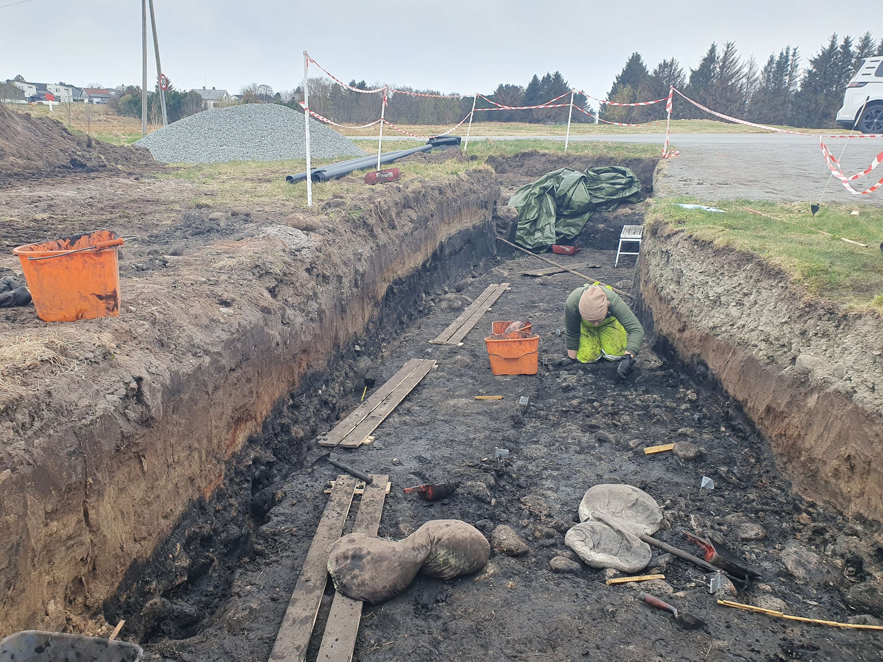
AMR 2026 – Steinalder
Normoria, Kristiansund

Program – AMR 2026 – steinalder

Normoria, Nordmørsmusea, Kristiansund, 14.-15. oktober 2026
Samlinga er gratis og inkluderer enkel lunsj på Normoria.
Det blir felles middag på Thon Hotel Kristiansund på kvelden den 14. oktober for dei som ønsker det. Deltakarane dekkjer sjølv middag og overnatting, men Møre og Romsdal fylkeskommune har reservert rom på Thon Hotel Kristiansund for dei som ønsker å bu der i samband med samlinga. Send epost til kristiansund.booking@thon.no og oppgi BLOCK ID 30899824.
Påmelding til seminar, måltid og utflukt skjer her: AMR - Arkeologi i Møre og Romsdal – 14. okt. 2026 – Nordmørsmusea AS., innan 6. oktober 2026.

14. oktober
11:00 | Lunsj
12:00 | Opning og praktisk informasjon v/Eigunn Stav Sætre

Sesjon 1 | Resultatbørs
12:10 | Steinalder i Møre og Romsdal - tendensar og utfordringar  Kristoffer Dahle og Carl Fredrik Vemmestad, Møre og Romsdal fylkeskommune
12:40 | Undersøkelse av en boplass fra eldre steinalder i Olsvika, Ålesund kommune  James Joseph Redmond, Universitetet i Stavanger
13:00 | Jakt og fangst i Sunndalsfjella i steinalderen - nye resultater fra arkeologiske undersøkelser langs Auravassdraget.  Grete Irene Solvold, NTNU Vitenskapsmuseet
13:20 | Hellemaleriene på Tingvoll - Om NIKUs dokumentasjonsarbeid på Hinna og Honnhammaren 2024 – 2026  Dag-Øyvind Engtrø, Norsk Institutt for kulturminneforskning
13:40 | Spørsmål og diskusjon
13:50 | Kaffepause

Sesjon 2: | Kolonisering og landskapsendringar i eldre steinalder
14:00 | Geologiske landskapsendringar i steinalderen  Anders Romundset, Norges Geologiske Undersøkelse
14:20 | Kolonisering og tilpasningsstrategier i Midt-Norge etter siste istid  Heidi Mjelva Breivik, NTNU Vitenskapsmuseet
14:40 | Livet etter Storeggatsunamien – resultater fra forskningsprosjektet LAST  Astrid Johanne Nyland, Universitetet i Stavanger
15:00 | Fetegga, reinsjakt, risiko, overskudd og sosialt spill i seinmesolittsik tid  Morten Ramstad, Universitetsmuseet i Bergen
15:20 | Spørsmål og diskusjon
16:00 | Omvising i utstillingane v/Jarle Stavik, Nordmørsmusea
19:00 | Middag

15. oktober

Sesjon 3: | Bergartsøkser og fangstbuplassar frå eldre steinalder
08:30 | Fangst og fiske på Giske: vinterundersøkingar av ein forsegla buplass frå eldre steinalder  Morten Ramstad og Konrad Smiarowski, Universitetsmuseet i Bergen, James Joseph Redmond, Universitetet i Stavanger
08:50 | Hustufta på Nautneset, Otrøya – del av en særegen, regional byggeskikk i mellommesolitikum/tidlig seinmesolitikum?  Silje Fretheim, NTNU Vitenskapsmuseet
09:10 | Bergartsøkser, liv og landskap. Teknologi og tilpasning på Nordvestlandet i mesolittisk tid  Skule Olaus Spjelkavik, NTNU Vitenskapsmuseet
09:30 | Bergartsøksene frå Møre – økseråstoff og proveniens  Trond Eilev Linge, Universitetsmuseet i Bergen
09:50 | Spørsmål og diskusjon
10:10 | Kaffepause

Sesjon 4: | Mot nye tider - kult og næring i yngre steinalder
10:20 | Den tidligneolittiske aktiviteten på Otrøya – dagligliv og død i en sjøfangstkultur  Silje Fretheim, NTNU Vitenskapsmuseet
10:40 | Lausfunne flintreiskapar som kjeldekategori, -mogleg kultkontinuitet frå MNB til SN, døme frå Remøy, Herøy kommune  Tor Arne Waraas, Universitetsmuseet i Bergen
11:00 | Dolktid på Møre i lys av Seljefunnet  Morten Ramstad og Konrad Smiarowski, Universitetsmuseet i Bergen
11:20 | Nye svar på gamle spørsmål? Testing av sedimentDNA-analyser på steinalderboplasser  Heidi Mjelva Breivik, Sarah Martin, Jonas Mykkeltvedt, Kathinka Yildirim, NTNU VItenskapsmuseet
11:40 | Spørsmål og diskusjon
12:00 | Lunsj
13:00 | Avslutning og avreise til Honnhammar

AMR - Arkeologi i Møre og Romsdal
Bakgrunnen for AMR-seminara er behovet for iet samlingspunkt for arkeologien i fylket. Det første seminaret blei holdt i 2019, og det blei samtidig oppretta ei faggruppe med representanter fra fylkeskommunen, landsdelsmuseene, regionmuseene og universitets- og høgskolesektoren i fylket.
Seminaret skal vere ope for alle med interesse for arkeologi i Møre og Romsdal. Primært vil tematikken vere arkeologi, men former for tverrvitskaplege vinklingar er viktige. Hovudmålet for AMR-seminara er å skape ein arena for arkeologar og arkeologiinteresserte i Møre og Romsdal, med følgande undermål:
- Skape eit regionalt nettverk for arkeologi i Møre og Romsdal
- Fagleg oppdatering på arkeologi frå dei ulike institusjonane (teori, metode, forsking, litteratur etc)
- Stimulere til prosjektarbeid og samarbeid

